# **Cursor 实用 MCP 推荐 | Cursor 0.47 更新：更稳更强，效率倍增**

<https://smithery.ai/server/@wopal/mcp-server-hotnews/api>

# 热点新闻服务器

* https://github.com/wopal-cn/mcp-hotnews-server

npx -y @wopal/mcp-server-hotnews --config "{\"sources\":[1,2,3,4,5,6,7,8,9]}"

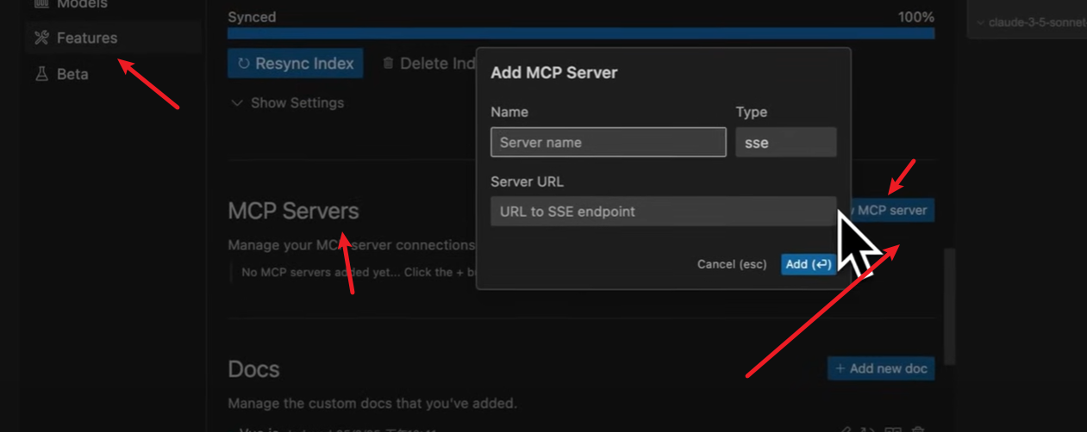

## Supported Platforms

1. Zhihu Hot List (知乎热榜)
2. 36Kr Hot List (36氪热榜)
3. Baidu Hot Discussion (百度热点)
4. Bilibili Hot List (B站热榜)
5. Weibo Hot Search (微博热搜)
6. Douyin Hot List (抖音热点)
7. Hupu Hot List (虎扑热榜)
8. Douban Hot List (豆瓣热榜)
9. IT News (IT新闻)

系统性思考模式

Sequential Thinking



设置项目：

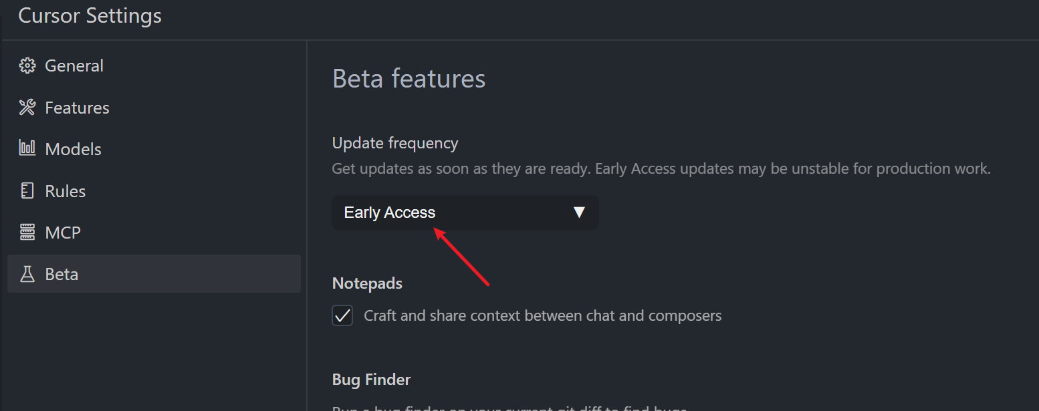

<https://www.youtube.com/watch?v=NE4ZJAASOcM> 使用免费方法

